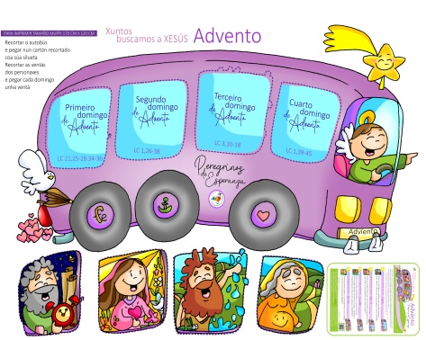
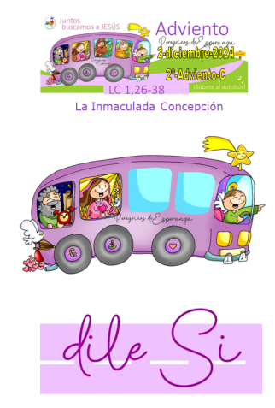
MISA CON NENOS

8 de DECEMBRO de 2024

ADVENTO-2º-C Inmaculada Concepción
Lucas 1,26-38: “Alégrate, chea de graza, o Señor está contigo”.
Mensaxe: Súbete ao autobús… DILLE SI!
1. ACOLLIDA
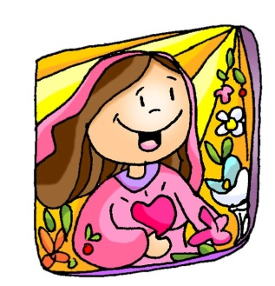
Irmáns e irmás: Neste segundo domingo de Advento seguimos “Xuntos buscando a Xesús” que en Nadal nos trae a esperanza feita paz, xustiza e proximidade de Deus. Hoxe celebramos a María Inmaculada, a muller “chea de graza” á que Deus liberou do pecado para que fose unha digna morada do Fillo de Deus. Ela é para nós un exemplo de confianza en Deus, un modelo do “Si” valente que temos que dar a Xesús.
(Se fixemos en grande o cartel do autobús de Fano, colocamos na 2ª xanela o rostro de María.)
SAÚDO DO SACERDOTE: -O Deus da paz que, co Si de María, plantou a súa tenda no medio do noso mundo, sexa convosco.

2. COROA DE ADVENTO
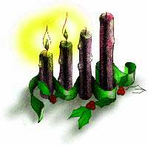
SACERDOTE: Acendemos agora o segundo cirio do Advento, o cirio do Si. María é como unha luz para o noso Advento. María escoitou a proposta de Deus e díxolle Si, preparou unha morada no seu interior para acoller e protexer a Xesús. Que cada un de nós, Señor, confíe como María, e digámosche SI, para que, unha vez máis, nazas no noso mundo e agrome a esperanza no universo. Ven pronto, Señor! Ven, Salvador!
TODOS: -Ven, Señor, Xesús!
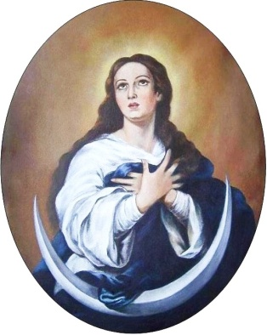
3. CELEBRACIÓN DO PERDÓN
(Se se fai a coroa pódese suprimir o acto penitencial).
Con sinxeleza e humildade, como María, acollamos de Deus e dos irmáns o perdón que cura nosas feridas.
• Ti, Señor, es o Deus do amor que cura e perdoa. Señor, ten piedade de nós.
• Ti, Señor, es o Deus do Si que salva. Cristo, ten piedade de nós.
• Ti, Señor, es o Deus da Promesa que se cumpre en María. Señor, ten piedade de nós.

4. PETICIÓNS
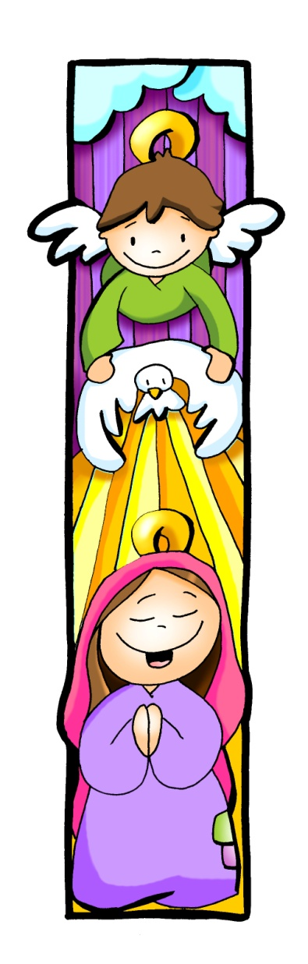
Oremos a Deus Pai, pedindo na nosa pregaria de hoxe a especial intercesión da Nai de Xesús. E respondemos: -María, chea de graza, roga por nós. –María sen pecado, roga por nós.
1. Que a misericordia de Deus siga facendo obras grandes na Igrexa e no mundo. Oremos.
2. Que co apoio de todos desaparezan a violencia de xénero e as inxustizas. Oremos.
3. Que imitemos a María, que escoita a proposta de Deus, acolle as súas palabras, confía e dille Si! Oremos.
4. Que crezamos no amor a María e imitemos a súa confianza no Señor. Oremos.
5. Que neste advento preparemos a vinda de Xesús e axudemos a outros ao encontro con El. Oremos.
6. Que os mozos, mirando a María, acepten con valentía a misión de Xesús de levarlle a tantos que non lle coñecen. Oremos.
7. Que os que celebramos esta Eucaristía deamos noso Si a Deus e convertámonos do mal acudindo ao Sacramento do perdón. Oremos.
Dános, Señor, o que máis e mellor axúdenos a vivir servíndoche a ti e aos irmáns. Por XNS.

5. OFRENDAS
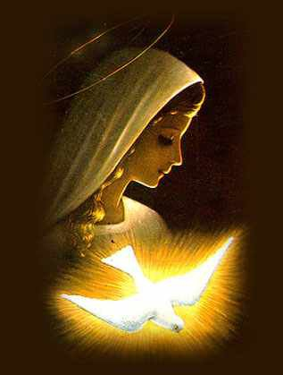
-XERRA DE AGUA: Con esta xerra de auga limpa e pura, queremos representar as entrañas da Virxe María. Ninguén como Ela, cun corazón nobre, bo e relucente, soubo acoller ao Señor que vén en Nadal. Seremos capaces de ser tan abertos como Ela a Deus?
-DOCE GLOBOS BRANCOS E AZUIS: Con estes 12 globos brancos e azuis queremos simbolizar a COROA DE ESTRELAS DE MARÍA. Que este tempo de Advento nos axude a facer da nosa vida un BERCE onde DEUS poña a cor da súa esperanza.
-RAMO DE FLORES: Con este ramo de flores dicímoslle a María: FELICIDADES! Porque Deus fixouse en ti para ser a Nai de Xesús e, por tanto, tamén a nosa Nai. Grazas e felicidades, María!
-O PAN E O VIÑO: O pan e o viño darannos forza para romper co pecado e enchernos de graza.

